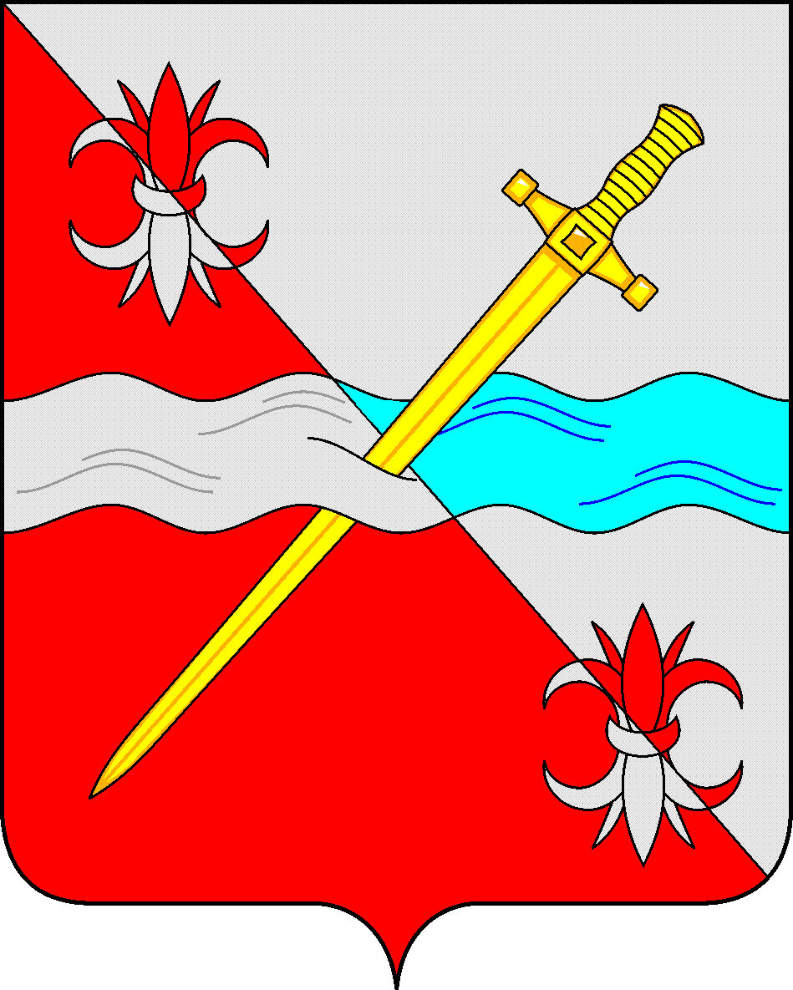
СОВЕТ
депутатов Советского муниципального округа
Ставропольского края

РЕШЕНИЕ

22 декабря 2023 г. № 152
г. Зеленокумск

О внесении изменений в «Порядок проведения антикоррупционной экспертизы нормативных правовых актов (проектов нормативных правовых актов) Совета депутатов Советского муниципального округа Ставропольского края в целях выявления в них коррупциогенных факторов и их последующего устранения», утвержденный решением Совета депутатов Советского муниципального округа Ставропольского края от 31 октября 2023 г. № 113

На основании Федерального закона от 17 июля 2009 г. № 172-ФЗ «Об антикоррупционной экспертизе нормативных правовых актов и проектов нормативных правовых актов», руководствуясь постановлением Правительства Российской Федерации от 26 февраля 2010 г. № 96 «Об антикоррупционной экспертизе нормативных правовых актов и проектов нормативных правовых актов», Законом Ставропольского края от 04 мая 2009 г. № 25-кз «О противодействии коррупции в Ставропольском крае», Совет депутатов Советского муниципального округа Ставропольского края

РЕШИЛ:

1. Внести в Порядок проведения антикоррупционной экспертизы нормативных правовых актов (проектов нормативных правовых актов) Совета депутатов Советского муниципального округа Ставропольского края в целях выявления в них коррупциогенных факторов и их последующего устранения утвержденный решением Совета депутатов Советского муниципального округа Ставропольского края от 31 октября 2023 г. № 113
следующие изменения:
1) пункт 20 изложить в следующей редакции:
«Проект нормативного правового акта размещается на официальном Интернет-портале для проведения независимой антикоррупционной экспертизы на 7 календарных дней.
Результат проведения независимой антикоррупционной экспертизы подлежит размещению на Интернет-портале в течение 2 рабочих дней по истечении срока, указанного в абзаце первом настоящего пункта.».
2) пункт 21 изложить в следующей редакции:
«21. Возможность проведения независимой антикоррупционной экспертизы нормативных правовых актов обеспечивается посредством их размещения на Интернет-портале.
Прием заключений о независимой антикоррупционной экспертизе нормативного правового акта осуществляется в течение всего периода его действия со дня его размещения на Интернет-портале.».
2. Обнародовать настоящее решение в форме размещения в сетевом издании – сайте муниципальных правовых актов Советского муниципального округа Ставропольского края.
4. Настоящее решение вступает в силу с даты официального обнародования в форме размещения в сетевом издании – сайте муниципальных правовых актов Советского муниципального округа Ставропольского края.

Председатель Совета депутатов
Советского муниципального округа
Ставропольского края Н.Н. Деревянко

Глава Советского муниципального округа
Ставропольского края С.В.Гультяев

